#knitr::opts_knit$set(root.dir = '~/GB_Owncloud/EMIPaL/Shiny-EMIPaL')  
knitr::opts_chunk$set(  
 echo = F, warning = F, message = F, include = T,  
 dev = "ragg_png",  
 dpi = 300  
)

**Date du rapport :** 09 décembre 2024.

**Période :** du 19 février 2024 au 09 décembre 2024.

**Site d’intervention :** pk6.

# Âge et sexe des personnes consultées

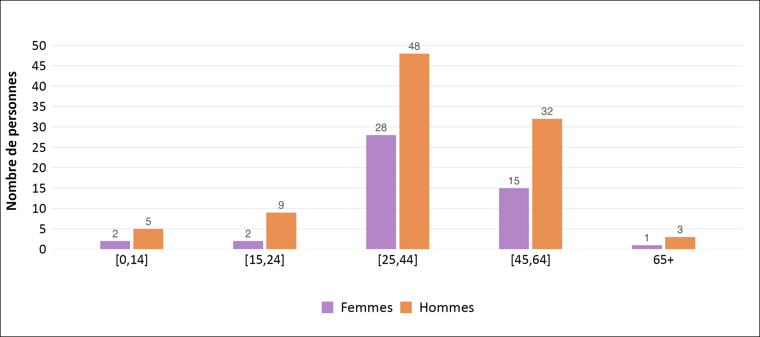

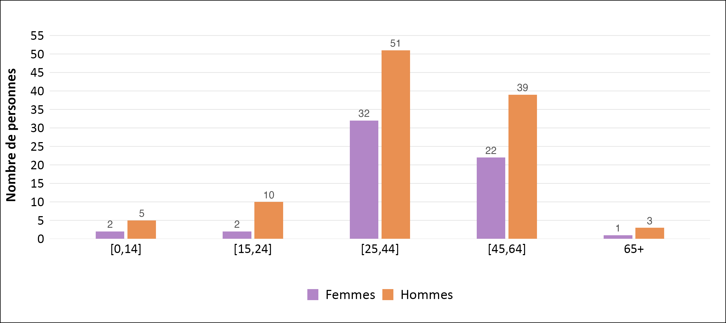 Au total, 167 personnes ont été consultées sur ce site depuis le début des interventions.

# Nombre d’orpailleurs selon le pays d’origine

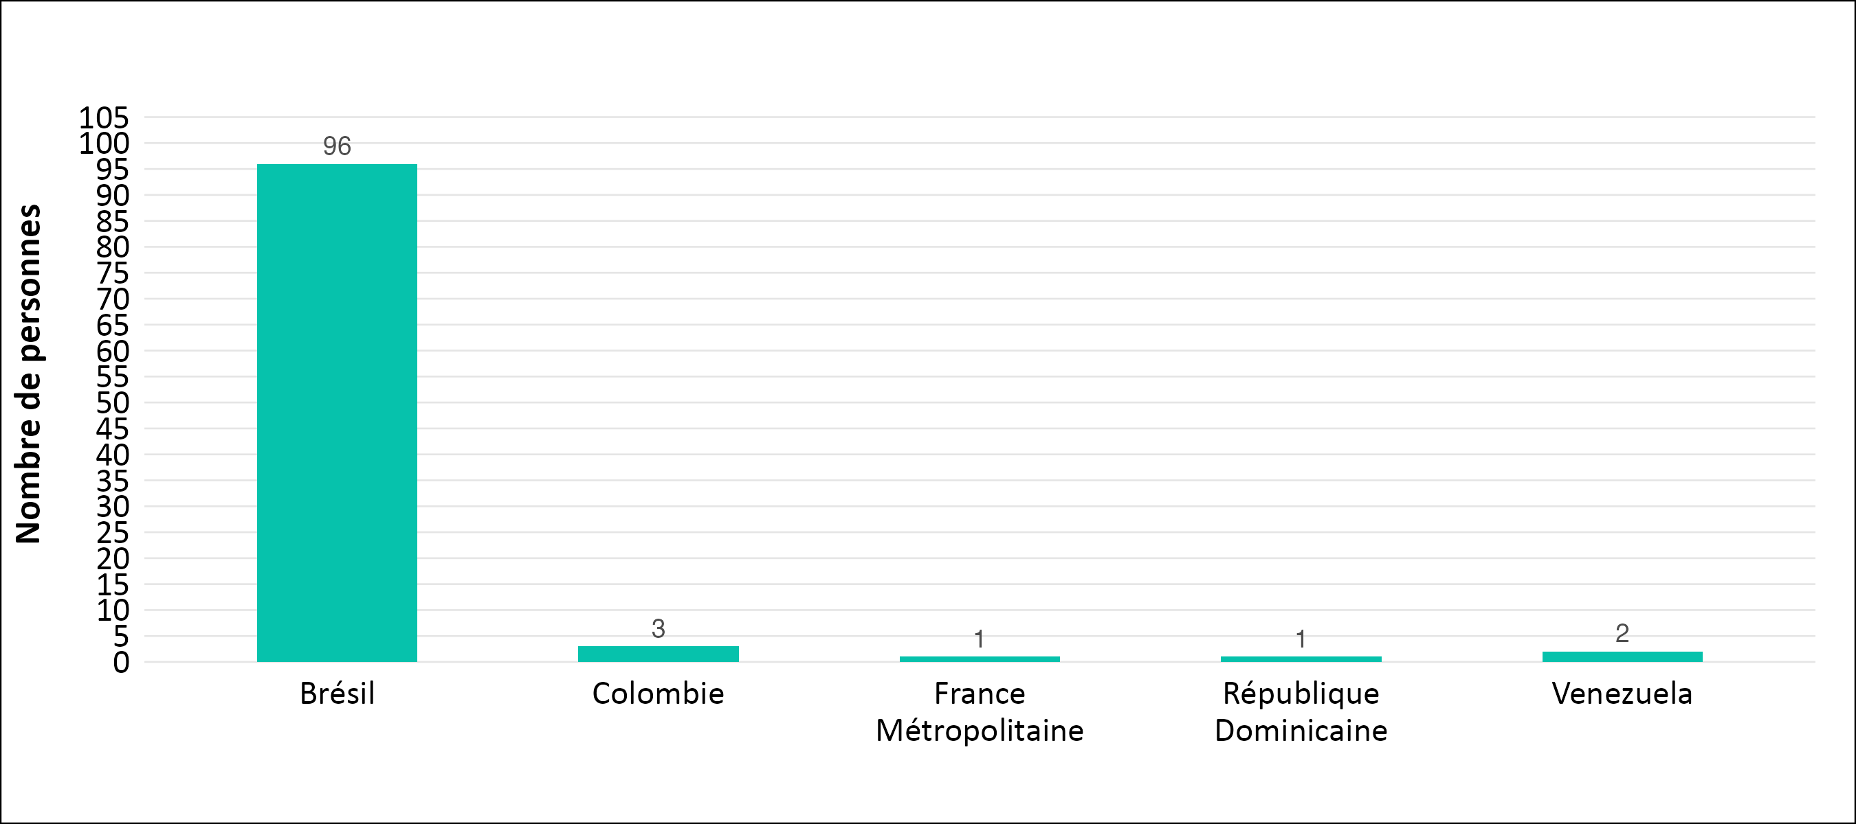

# Provenance des personnes selon les sites d’orpaillage

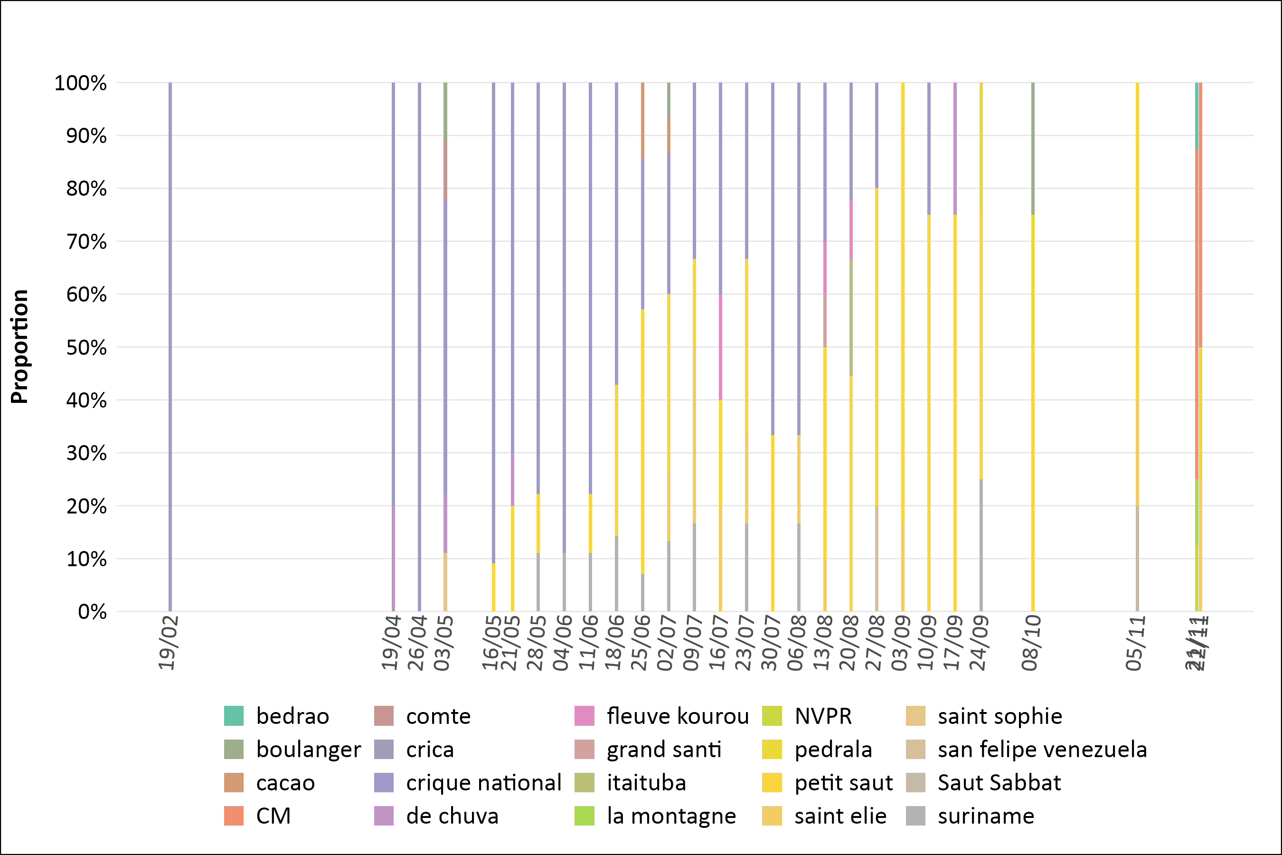

# Nombre et type de consultations

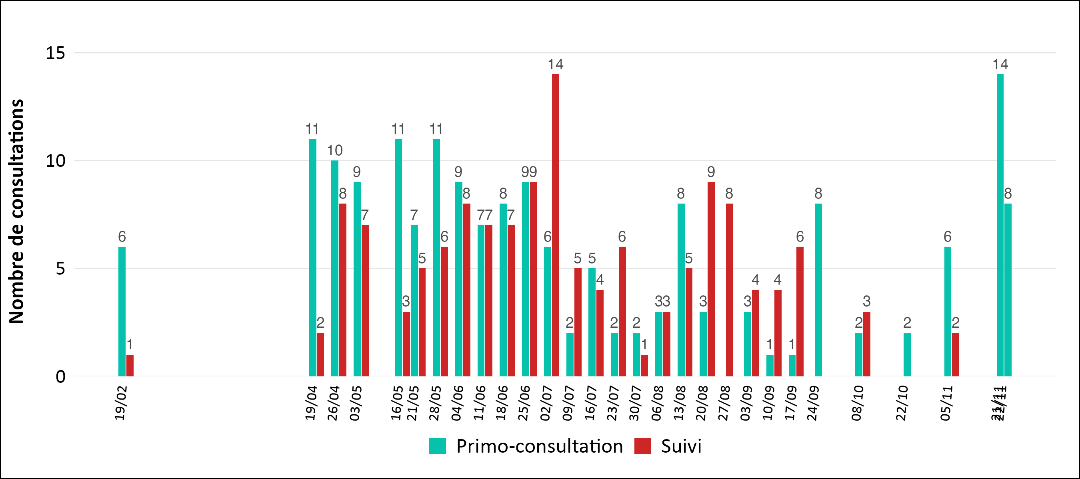

# Consultations médicales pour introduction ou suivi de primaquine et rendu de bilan sanguin

Au total, 164 consultations médicales ont été réalisées pour introduction et suivi de primaquine, et rendu de bilan sanguin.

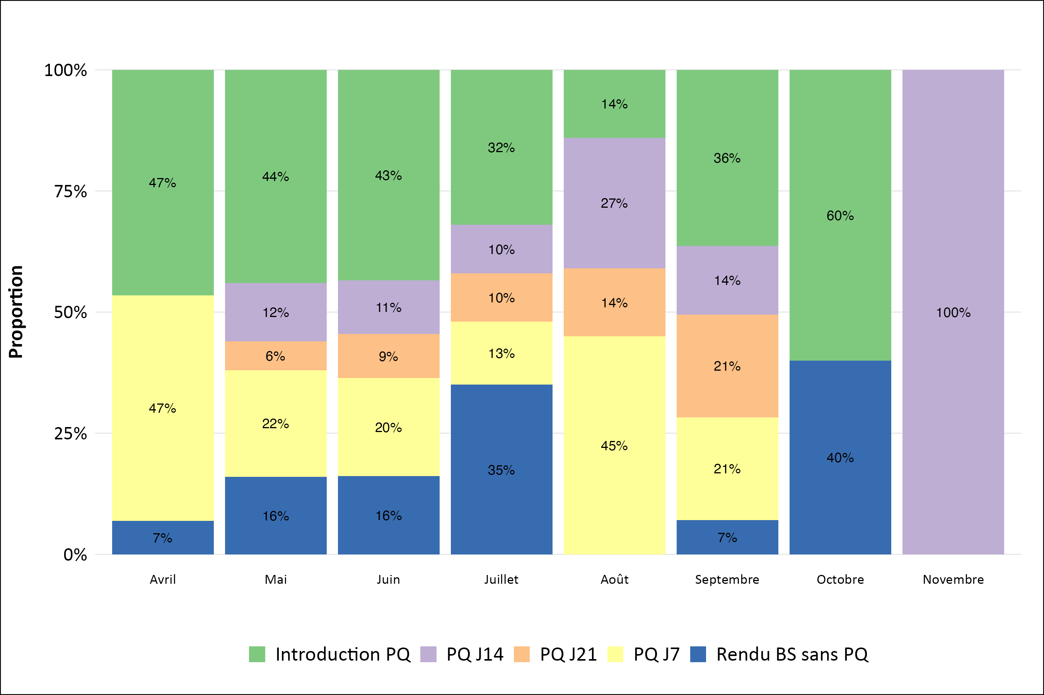

# Nombre d’interventions réalisées par site et nombre de sites d’intervention

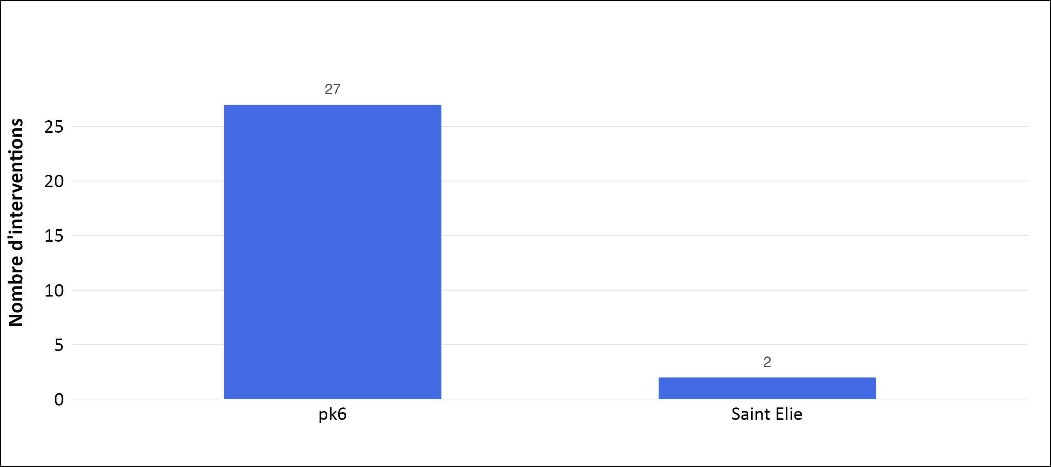

# Taux de positivité des personnes dépistées par PCR

Au total, 137 tests PCR ont été effectués parmi lesquels 31 se sont révélés positifs.

Au total, 142 personnes ont été testées par TDR au moins une fois. Parmi elles, 47 ont été testées positives.

# Taux de positivité des personnes dépistées par TDR

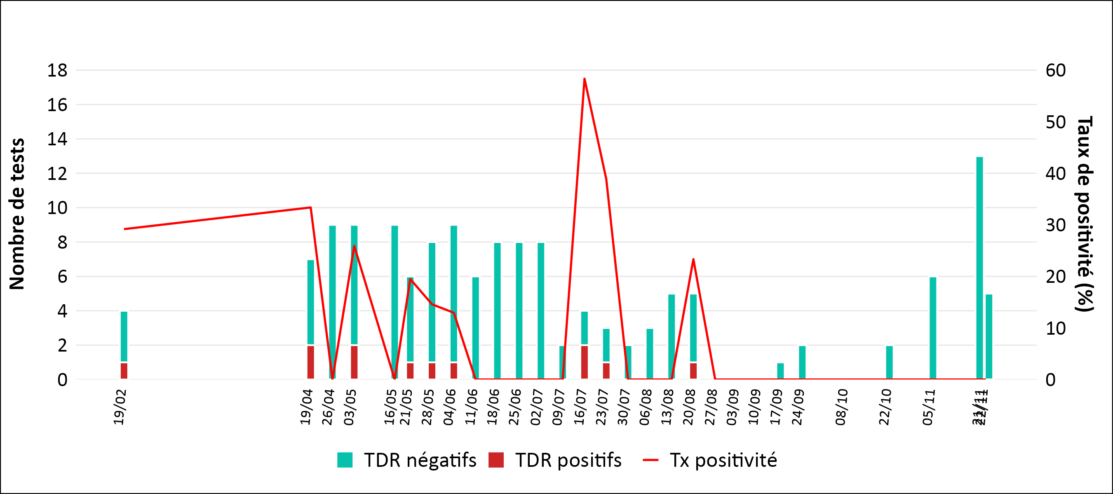

# Taux de positivité des personnes dépistées par FGE

# Nombre de personnes dépistées G6PD (rapide)

# Nombre de consultations médicales ayant conduit à l’instauration et délivrance d’un traitement

# Nombre de consultations médicales ayant conduit à l’instauration et délivrance d’un traitement éradicateur par primaquine sur facteurs de risques

# Nombre de personnes ayant bénéficié de l’instauration et de la délivrance d’un traitement

# Nombre de personnes ayant bénéficié de l’instauration et de la délivrance d’un traitement éradicateur par primaquine sur facteurs de risques.

# Nombre de personnes avec PCR positif et TTT complet.

# Nombre de personnes accès palustre avec traitement complet